Nội dung
- Giới thiệu
  - Các vấn đề lý thuyết
  - Vấn đề trong bài tập lớn (trọng tâm của bài): Sự thay đổi của thảm phủ về đất công nghiệp.
- Khu vực nghiên cứu
  - Mô tả vị trí địa lý của khu vực
  - Chỉ dẫn về vị trí (phải có 1 cái ảnh

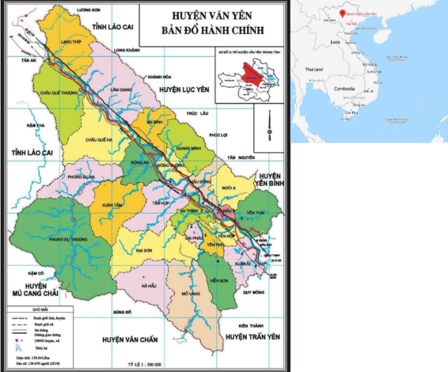
Môt tả về ảnh mà các bạn download:
- Nguồn download
- THời gian của cái ảnh
- Hệ thống tham chiếu tọa độ WGS84.
Dữ liệu dùng trong bài tập lớn
- Liệt kê các loại dữ liệu các loại dữ liệu mà ảnh nó có.
- Sentinels /Landsat: gồm bao nhiều kênh, tính chất của mỗi kênh.

Phương pháp
- Xác định số lượng mẫu trong training set
- Các bạn phải nêu rõ được cách lấy mẫu
- Vai trò của cách lấy mẫu
- Xây dựng được 1 bộ về training.

Sử dụng thuật toán về AI để thành lập bản đồ thảm phủ.
- QGIS
- Code ngoài
Nếu dùng nhiều thuật toán, cần so sánh.

Phân tích kết quả.
- Đánh giá về chất lượng về mẫu trong training set
- Độ chính xác của 1 số lớp (nước)
- So sánh với ảnh google earth
Tài liệu tham khảo.

Làm slide
- Trình bày được nội dung của bài tập lớn
- Bao gồm cả các bước sử dụng phần mềm, down ảnh,
- Xử lý tổ hợp band để nhặt mẫu

Tôi sẽ hỏi về thuật toán về nội dung của bài tập + Quy trình sử dụng phần mềm.

